**GEO olympiáda**

**Tematické okruhy pre okresné kolo**

**1.najznámejšie rieky sveta (ich prítoky, úmorie, povodie, režim odtoku ....**

**Najdlhšie rieky**

* V Európe – **VOLGA** – vlieva sa do Kaspického mora (bezodtoková oblasť), jej prítok Oka, na Volge veľa vodných nádrží (Volgogradská, Samarská ...)
* V Ázií – **Jang – C-Tiang (=Chang Jang) –** vlieva sa do Východočínskeho mora (Tichý oceán)

-na rieke Jang C Tiang vytvorená umelá vodná nádrž *Tri rokliny*

(najvýkonnejšia)

* V Severnej Amerike – **Mississipi** (jej známy prítok je Misouri a Ohio) – vlieva sa do Mexického zálivu (Atlantický oceán)
* V Južnej Amerike – **Amazonka** (jej prítok Tapájos) – vlieva sa do Atlantického oceánu
* V Austrálií – **Murray** (jej prítok Darling) – vlieva sa do Veľkého Austrálskeho zálivu (Indický oceán)
* V Afrike – **NÍL** (vzniká sútokom Bieleho a Modrého Nílu) – vlieva sa do Stredozemného mora deltou,,, (Atlantický oceán.)

-na rieke Níl vytvorené Nasirovo jazero

-známa Asuánska priehrada

**Rieky a mestá**

Londýn – rieka Temža

Paríž – rieka Seina

ÚMORIA

**-úmorie Atlantického o**. – v Európe: rieky Rýn, Ebro, Tajo, Duero, Temža, Seina, Dunaj, Visla ...

V Amerike – Mississippi, rieka sv. Vavrinca

-**úmorie S.Ľ.O** – v Amerike – Mackenzie,

-v Európe – Severná Dvina,

-v Ázií – Ob, Jenisej, Lena

**Režim odtoku rieky** – znamená ako sa rieka počas roka správa, čiže koľko vody má počas jednotlivých ročných období

Poznáme tieto režimy odtoku:

* **Dažďovo-oceánsky** – napr. Temža v Spojenom kráľovstve

(lebo množstvo vody v rieke ovplyvňuje častý dážď a oceán, keďže je to ostrov)

* **Rovníkový** – napr. Kongo v Afrike, Amazonka v Južnej Amerike

-veľa vody počas celého roka, lebo sú to rieky v pralese

* **Monzúnový** – napr. rieka Mekong (na polostrove Zadná India)Indus, Ganga – v Indii – najviac vody v dobe letného monzúnu – prináša zrážky, najmenej v dobe zimného monzúnu
* **Vysokohorský režim** – Dunaj – najviac vody v lete, najmenej v zime

**2.**

**INDIA**

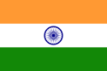**vlajka**

**Hl.mesto:** *Nai Dilli (Nové Dilí)*

**Jazyk:** hindčina, angličtina

**Vznik –** 1950 (v minulosti bola kolóniou Británie)

Rozprestiera sa na polostrove **Predná India**

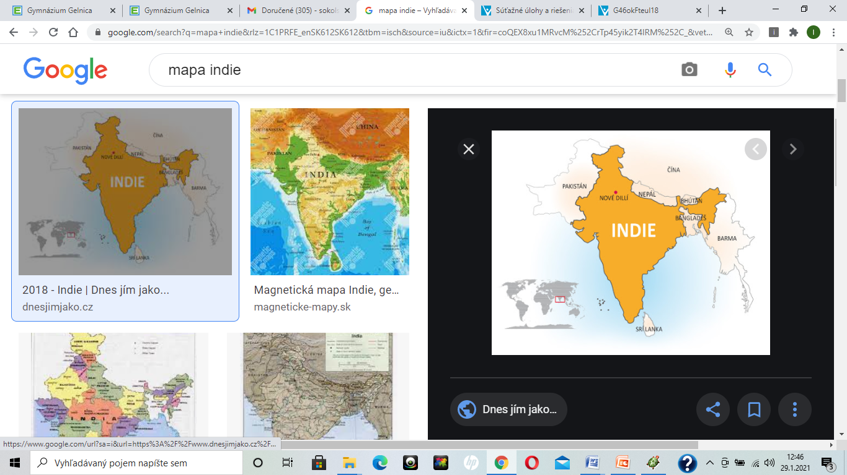

**India**, oficiálny názov **Indická republika**, je druhá najľudnatejšia krajina na svete.

Zaberá takmer celý [Indický subkontinent](https://sk.wikipedia.org/wiki/Indick%C3%BD_polostrov) a jej pobrežná čiara má viac ako 7 000 [kilometrov](https://sk.wikipedia.org/wiki/Kilometer). Susedí s [Pakistanom](https://sk.wikipedia.org/wiki/Pakistan) na západe, [Čínou](https://sk.wikipedia.org/wiki/%C4%8C%C3%ADna) na severozápade aj severovýchode, [Nepálom](https://sk.wikipedia.org/wiki/Nep%C3%A1l) a [Bhutánom](https://sk.wikipedia.org/wiki/Bhut%C3%A1n) na severovýchode, [Bangladéšom](https://sk.wikipedia.org/wiki/Banglad%C3%A9%C5%A1) a [Mjanmarskom](https://sk.wikipedia.org/wiki/Mjanmarsko) na východe a v [Indickom oceáne](https://sk.wikipedia.org/wiki/Indick%C3%BD_oce%C3%A1n) ležiacimi [Maldivami](https://sk.wikipedia.org/wiki/Maldivy) na juhozápade a [Srí Lankou](https://sk.wikipedia.org/wiki/Sr%C3%AD_Lanka) na juhu. India považuje aj [Afganistan](https://sk.wikipedia.org/wiki/Afganistan) za štát, s ktorým hraničí.

**Počet obyv**..

S počtom obyvateľov ***vyše jednej miliardy*** je [druhou](https://sk.wikipedia.org/wiki/Zoznam_%C5%A1t%C3%A1tov_pod%C4%BEa_po%C4%8Dtu_obyvate%C4%BEov) najľudnatejšou krajinou na svete a rozlohou jej prislúcha [siedme miesto](https://sk.wikipedia.org/wiki/Zoznam_%C5%A1t%C3%A1tov_pod%C4%BEa_rozlohy). Je domovom niekoľkých starovekých civilizácií a centrom dôležitých historických obchodných ciest.

India je známa svojimi bohatými náboženskými tradíciami. Štyri z najrozšírenejších náboženstiev sveta – [hinduizmus](https://sk.wikipedia.org/wiki/Hinduizmus), [budhizmus](https://sk.wikipedia.org/wiki/Budhizmus), [džinizmus](https://sk.wikipedia.org/wiki/D%C5%BEinizmus" \o "Džinizmus) a [sikhizmus](https://sk.wikipedia.org/wiki/Sikhizmus" \o "Sikhizmus) – majú svoje korene v Indii.

Ako bývalá kolónia [Britská India](https://sk.wikipedia.org/wiki/Britsk%C3%A1_India) do roku [1907](https://sk.wikipedia.org/wiki/1907) sa India počas posledných dvadsiatich rokov výrazne rozvíjala,

**POVRCH**:

-v Sev.časti Himaláje

*Ďalšie pohoria*: Východný Ghát a Západný Ghát

-*nížina*: Indogangská (na Severe)

-*púšť:* Thár

-*plošina:* Dekanská

**Vodstvo**:

-rieky Indus, Ganga, Brahmaputra, Godavári

-Posvätné zviera: krava